

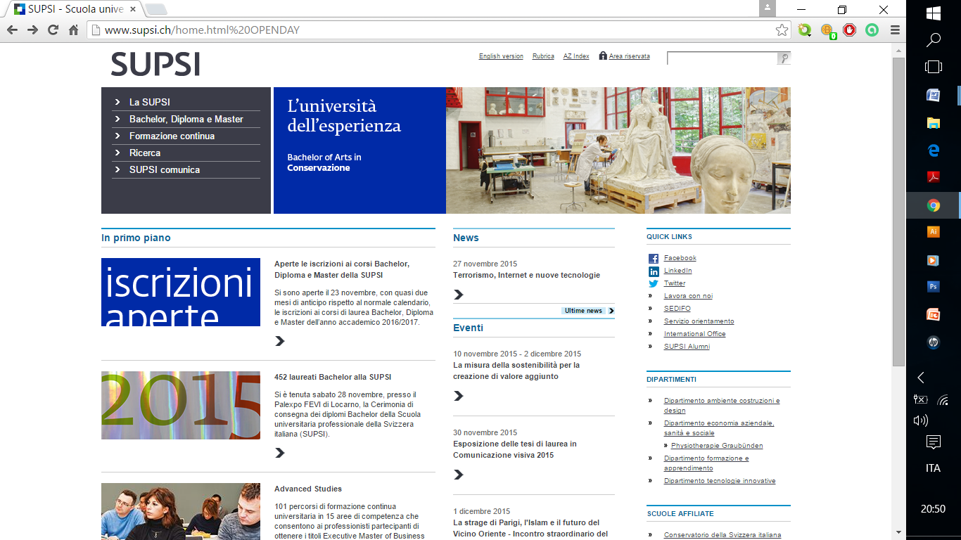

**Corsi Triennali** (Bachelor)

**Architettura e costruzioni**

» Architettura

» Ingegneria civile

**Design**

» Architettura d'interni

» Comunicazione visiva

» Conservazione

**Economia**

» Economia aziendale

**Formazione docenti**

» Insegnamento per il livello elementare

» Insegnamento per il livello prescolastico

**Lavoro sociale**

» Lavoro sociale

**Musica e teatro**

» Musica

» Musica e movimento

» Teatro

**Sanità**

» Cure infermieristiche

» Ergoterapia

» Fisioterapia

» Physiotherapie (Landquart)

Tecnica e tecnologia dell'informazione

» Ingegneria elettronica

» Ingegneria gestionale

» Ingegneria informatica

» Ingegneria meccanica

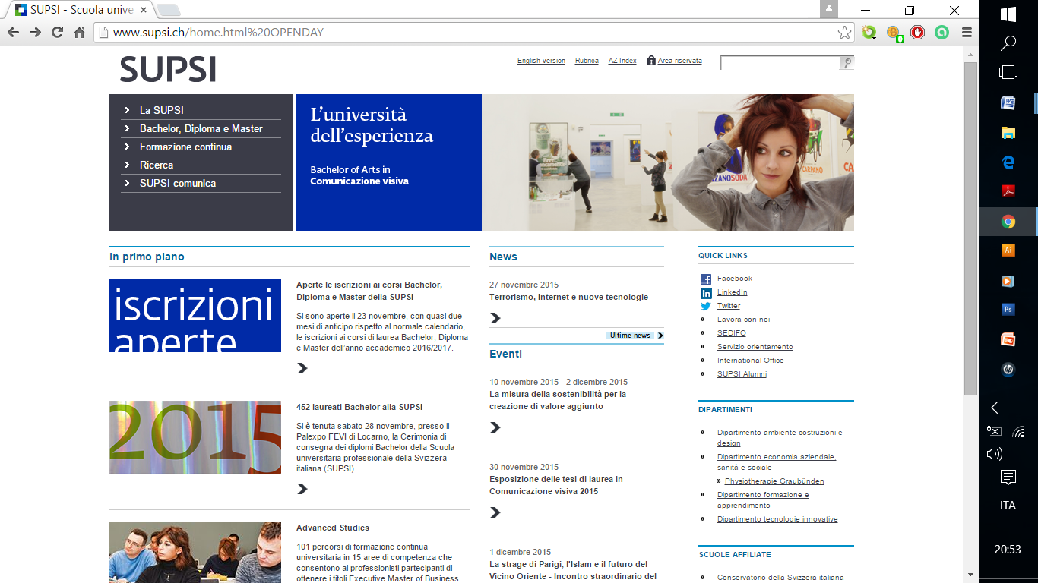

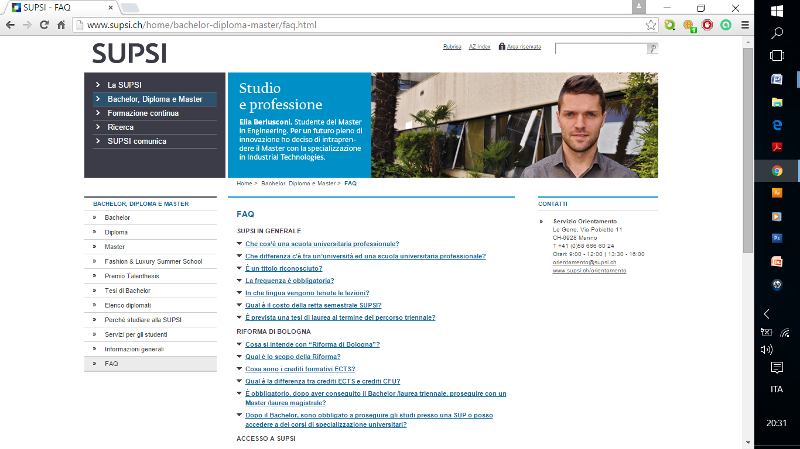  
Sul sito è possibile avere immediate risposte sulle principali FAQ , e scaricare il PDF che [Regola la procedura di ammissione e l’immatricolazione al Bachelor ( corso Triennale di 1° livello) della SUPSI](http://www.supsi.ch/home/dms/supsi/docs/supsi/documenti-ufficiali/RegolamentoAmmissioneImmatricolazioneBachelor.pdf).

**28 gennaio 2016**  
*Tutti a scuola!*  
Una giornata di stage per gli allievi delle scuole medie superiori nelle classi delle scuole dell’infanzia ed elementari

**Giornate porte aperte**

**23 febbraio 2016**  
Economia aziendale  
[Ingegneria elettronica](http://www.supsi.ch/dti/eventi-comunicazioni/news/2015/2015-10-27.html)  
[Ingegneria gestionale](http://www.supsi.ch/dti/eventi-comunicazioni/news/2015/2015-10-27.html)  
[Ingegneria informatica](http://www.supsi.ch/dti/eventi-comunicazioni/news/2015/2015-10-27.html)  
[Ingegneria meccanica](http://www.supsi.ch/dti/eventi-comunicazioni/news/2015/2015-10-27.html)

**24 febbraio 2016**  
Fisioterapia

**25 febbraio 2016**  
Cure infermieristiche  
Ergoterapia

**26 febbraio 2016**

[Architettura](http://www.supsi.ch/dacd/eventi-comunicazioni/news/2015/2015-10-15.html)  
[Architettura d’interni](http://www.supsi.ch/dacd/eventi-comunicazioni/news/2015/2015-10-15.html)  
[Comunicazione visiva](http://www.supsi.ch/dacd/eventi-comunicazioni/news/2015/2015-10-15.html)  
[Conservazione e restauro](http://www.supsi.ch/dacd/eventi-comunicazioni/news/2015/2015-10-15.html)  
[Ingegneria civile](http://www.supsi.ch/dacd/eventi-comunicazioni/news/2015/2015-10-15.html)

**27 febbraio 2016**  
[Ingegneria elettronica](http://www.supsi.ch/dti/eventi-comunicazioni/news/2015/2015-10-27.html)  
[Ingegneria gestionale](http://www.supsi.ch/dti/eventi-comunicazioni/news/2015/2015-10-27.html)  
[Ingegneria informatica](http://www.supsi.ch/dti/eventi-comunicazioni/news/2015/2015-10-27.html)  
[Ingegneria meccanica](http://www.supsi.ch/dti/eventi-comunicazioni/news/2015/2015-10-27.html)  
Lavoro sociale

**19 marzo 20116**  
Teatro